ВИКТОРИНА

«Удивительная планета»



*Дорогой друг! Мы рады встрече с тобой! Тебе предстоит отправиться в страну Кулинарию, полную приключений, тайн и загадок.*

***Проверь свои кулинарные познания!***

1. Национальным блюдом какой страны является эта открытая лепёшка?



1. Укажи название русского национального летнего супа?

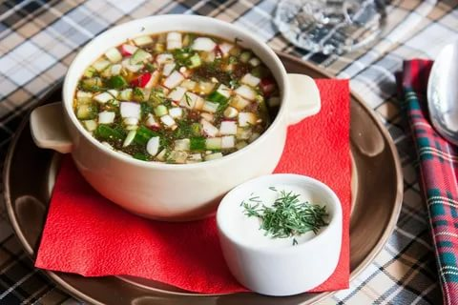

1. Это национальный грузинский острый суп с рисом, томатами, говядиной, с душистыми и ароматными пряностями.

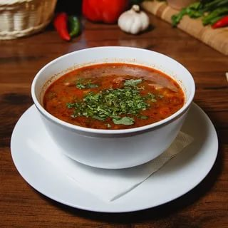

1. Это самое известное восточное блюдо, которое готовится из слоеного теста. Родиной ароматного сладкого кушанья с ореховой прослойкой, имеющего ни с чем несравнимый вкус, считается Турция.



1. Рецепт приготовления какого знаменитого и изысканного французского блюда изображен на нашей картинке?



1. Название национального австрийского мучного десерта.

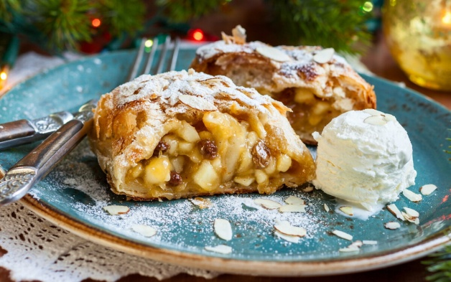

1. Как называется сладкое десертное изделие, одно из главных татарских национальных блюд?

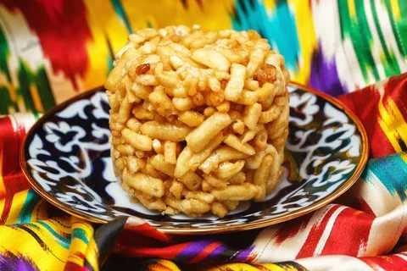

1. Это один из самых известных тайских супов, популярных и любимых сегодня во всем мире. Основа супа – остро-сладкий бульон из курицы и различных морепродуктов.

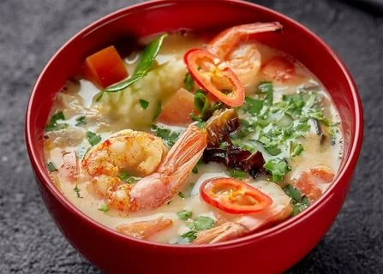

1. Блюдо народов Средней Азии.

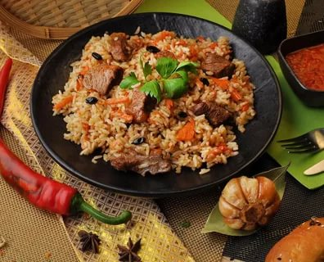

1. Это овощное блюдо французской кухни стало "героем" всемирно известного мультика, где маленький Крыс помогал поваренку в шикарном ресторане.

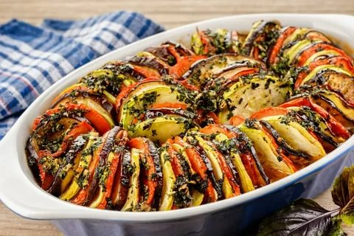

1. В какой стране одно из самых популярных блюд в России — гуляш — было блюдом пастухов?

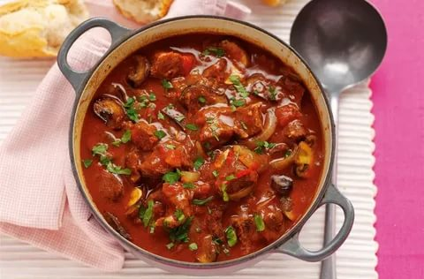

1. В какой стране придумали тортильяс — лепёшки с начинкой, которые традиционно готовят на открытом огне?

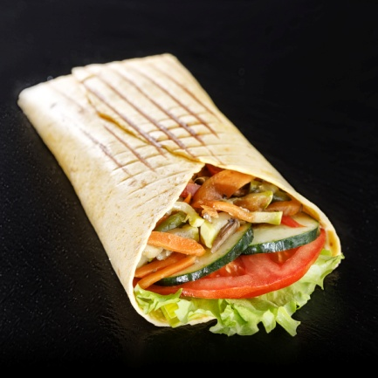

1. В какой стране придумали пудинг?



### К какой кухне мира относится цыплёнок табака?

### E:\Мои документы\мои документы\Внеурочка\2020-2021 Внеклассные мероприятия\Кухни народов мира\Фото блюд\73f2a3f968f6cccb0105a7a6b98dfc1c_1.jpg.gif

### Фарфалле, или макароны-бабочки, стали достоянием какой кухни мира?

### E:\Мои документы\мои документы\Внеурочка\2020-2021 Внеклассные мероприятия\Кухни народов мира\Фото блюд\п.jpeg